 | 
 | МИНИСТЕРСТВО НАУКИ И ВЫСШЕГО ОБРАЗОВАНИЯ РОССИЙСКОЙ ФЕДЕРАЦИИ
ФЕДЕРАЛЬНОЕ ГОСУДАРСТВЕННОЕ БЮДЖЕТНОЕ ОБРАЗОВАТЕЛЬНОЕ УЧРЕЖДЕНИЕ
ВЫСШЕГО ОБРАЗОВАНИЯ
«МИРЭА – РОССИЙСКИЙ ТЕХНОЛОГИЧЕСКИЙ УНИВЕРСИТЕТ»
РТУ МИРЭА
Институт |  | ИКБ
Специальность (направление): |  |  |  | 09.03.02 «Информационные системы и технологии»
Кафедра: |  | КБ-3 «Разработка программных решений и системное программирование»
Дисциплина: |  |  | «название»

Практическая работа на тему:
VTP DHCP

Студент: |  |  |  |  |  | Ватулин Е. Н.
 |  | подпись |  | дата |  | инициалы и фамилия

Группа: | БСБО-20-24 |  | Шифр: | 24Б0362

Преподаватель: |  |  |  |  | Селиванов М. Е.
 | подпись |  | дата |  | инициалы и фамилия

Москва 2025 г.

Задание 1
1) Размещение устройств согласно заданию:
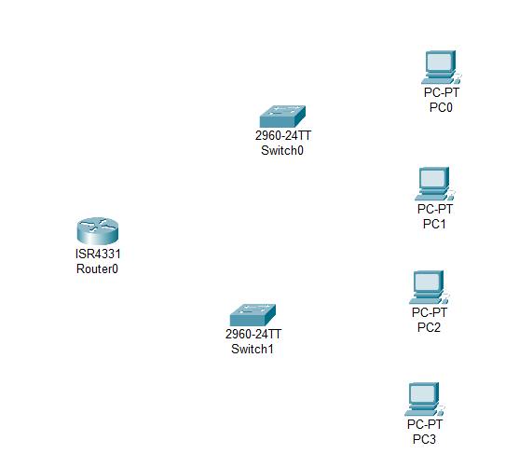
2) Подключаем устройства:
PC0 и PC1 → к Switch1 (Straight-Through)
PC2 и PC3 → к Switch2 (Straight-Through)
Switch1 → к Fa0/0 маршрутизатора
Switch2 → к Fa0/1 маршрутизатора
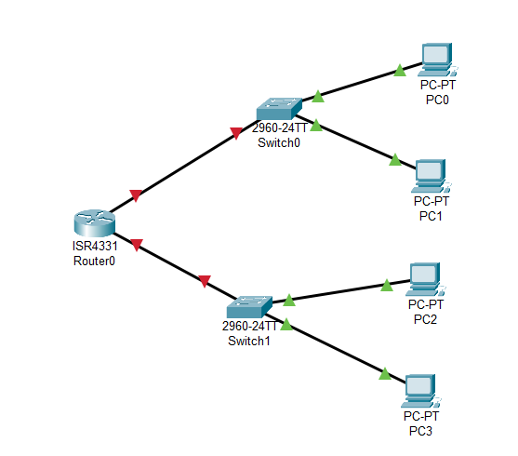

Задание 3
Настройка PC0:
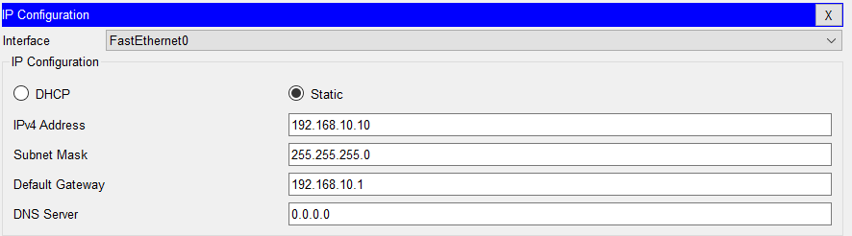
Настройка PC1:
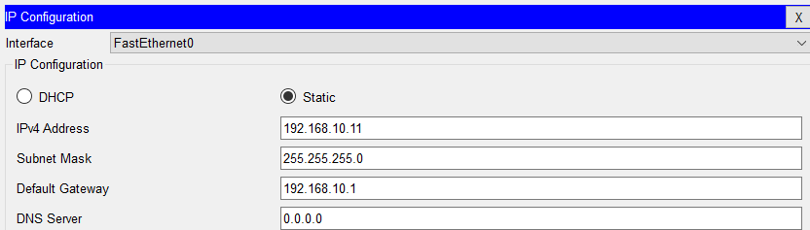
Настройка PC2:
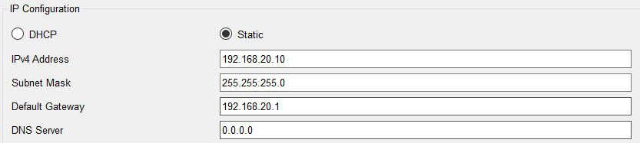
Настройка PC3:
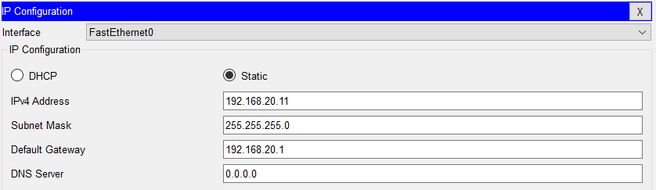
Задание 3
Настройка роутера через CLI:
1)
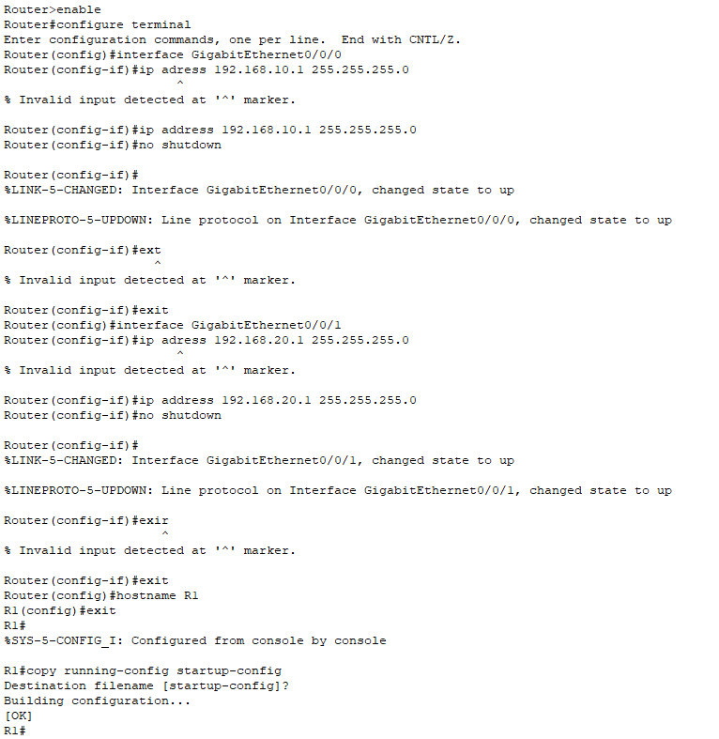
2) Проверка связи всех ПК:
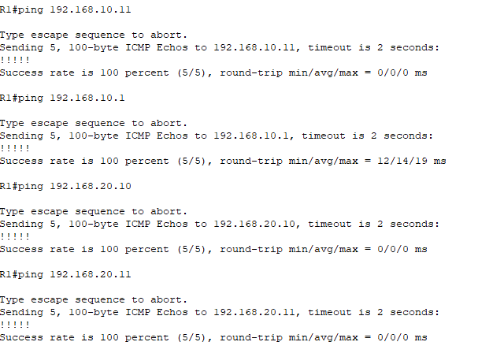
Таблица маршрутизации:
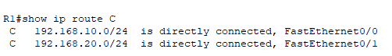
Задание 4
Проверка интерфейсов:
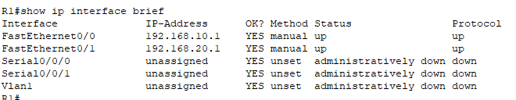
Ответы на контрольные вопросы:
1)
- Отсутствие маршрута на маршрутизаторе
- Неправильная настройка шлюза по умолчанию на ПК
- Проблемы с кабелями или портами
2) Шлюз по умолчанию (Default Gateway) — это IP-адрес устройства в локальной сети (чаще всего — маршрутизатора или межсетевого экрана), на которое компьютер отправляет весь сетевой трафик, предназначенный для сетей, отличных от его собственной.
3) Ключевое отличие на простом уровне: коммутатор работает внутри одной сети, а маршрутизатор связывает разные сети между собой. Разный уровень модели OSI.
4) Без маршрутизатора они просто физически изолированы друг от друга.

